**PEMROGRAMAN SIMULASI**

**UJIAN TENGAH SEMESTER (UTS)**



Disusun Oleh:

Ilham Ramadhan (152021226)

**PRODI INFORMATIKA**

**FAKULTAS TEKNOLOGI INDUSTRI**

**INSTITUT TEKNOLOGI NASIONAL BANDUNG**

**2022**

1. REGRESI
2. Database

Struktur database terdiri id, tahun_penjualan, promosi, dan jumlah_penjualan seperti yang dapat dilihat pada gambar dibawah ini.

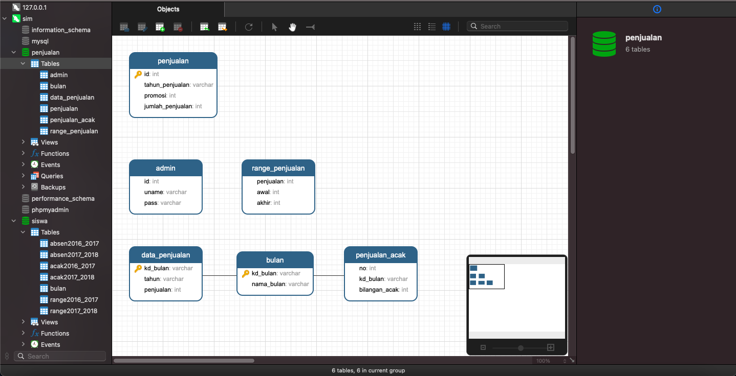

1. Input Data

Input Data dapat dilakukan melalui form atau pun import dengan file excel.

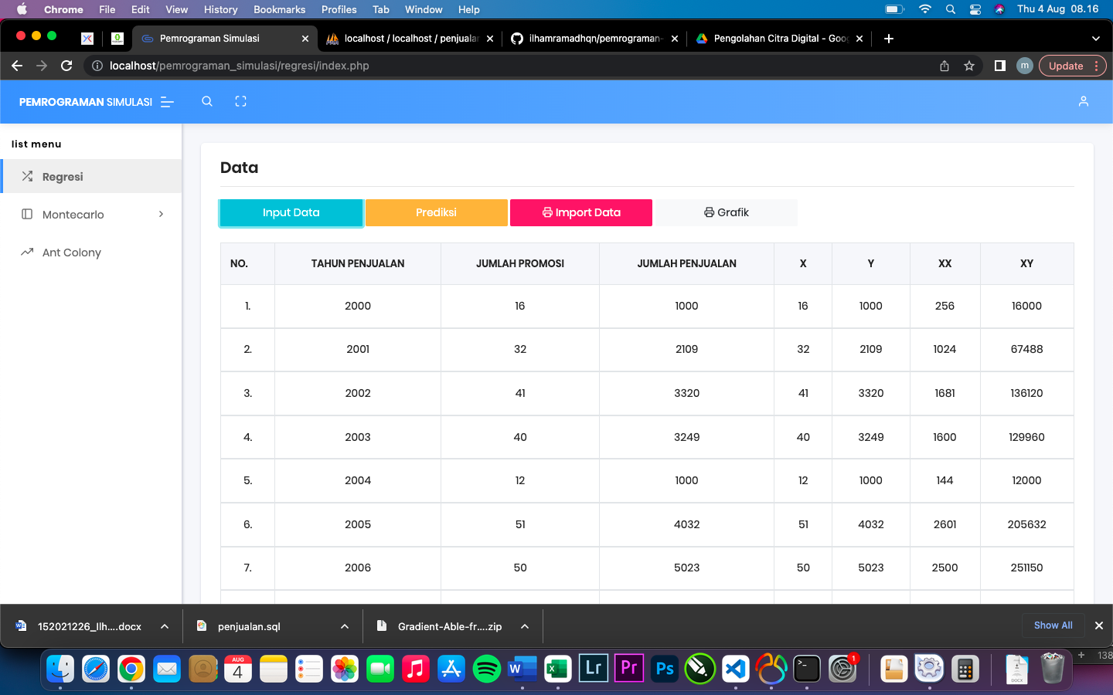

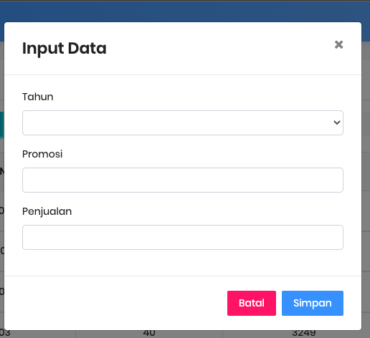

Pada form diatas diinputkan tahun, jumlah promosi (x), dan jumlah penjualan (y)

1. Grafik

Grafik Regresi dapat diakses melalui button grafik di samping button import data.



1. Tabel Regresi

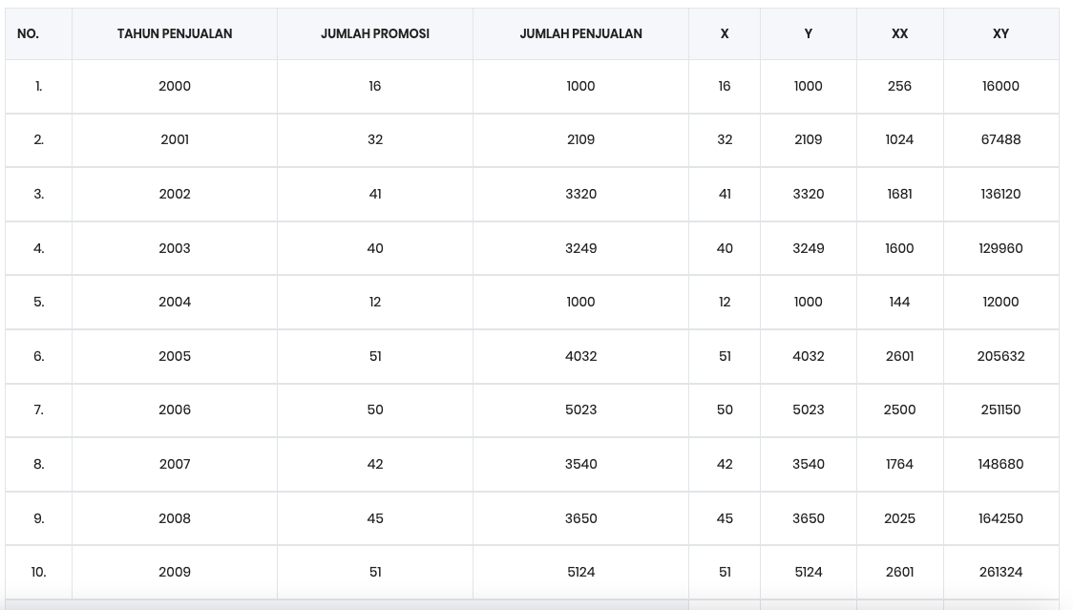

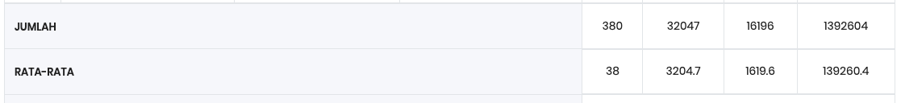

Diatas merupakan table regresi penjualan, kemudian jumlah promosi dan jumlah penjualan di ubah menjadi nilai xy. berdasarkan jumlah nilai x dan y lalu dihasilkan nilai x^2, xy, jumlah, dan rata-rata.

1. Nilai a dan b

Setelah didapatkan masing-masing nilai didapatkan kemudian dimodelkan kedalam rumus untuk mencari nilai a dan b

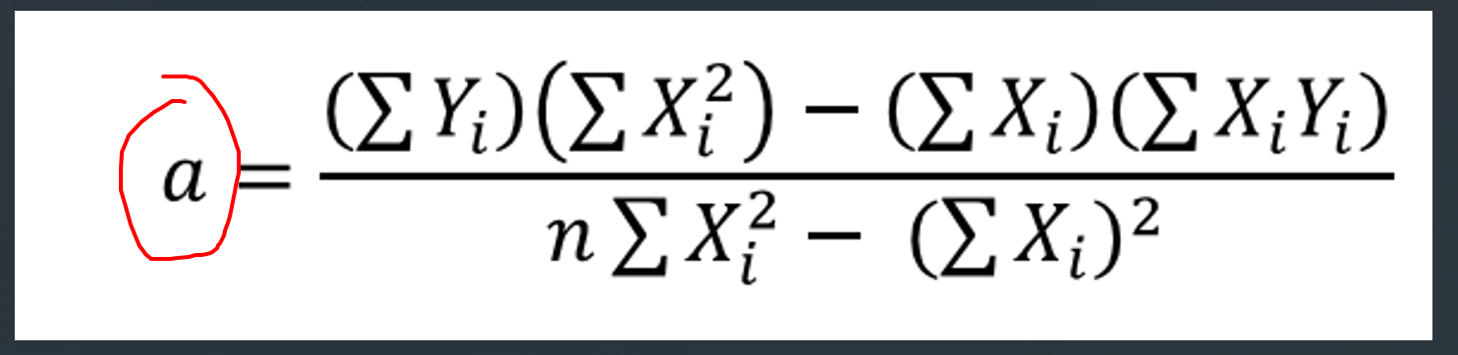

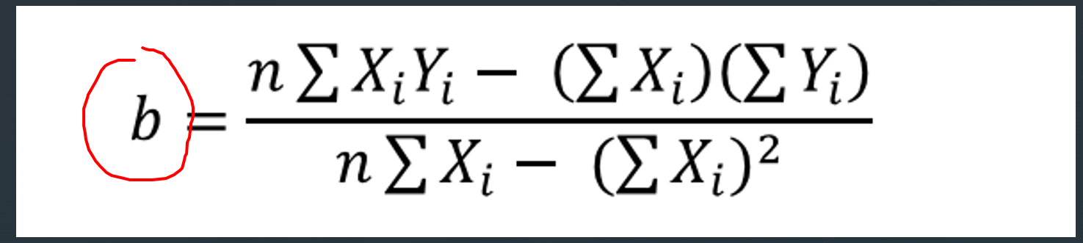

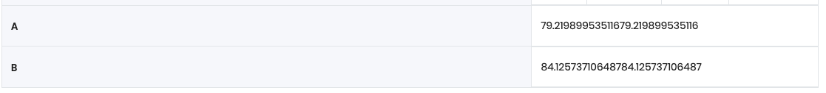

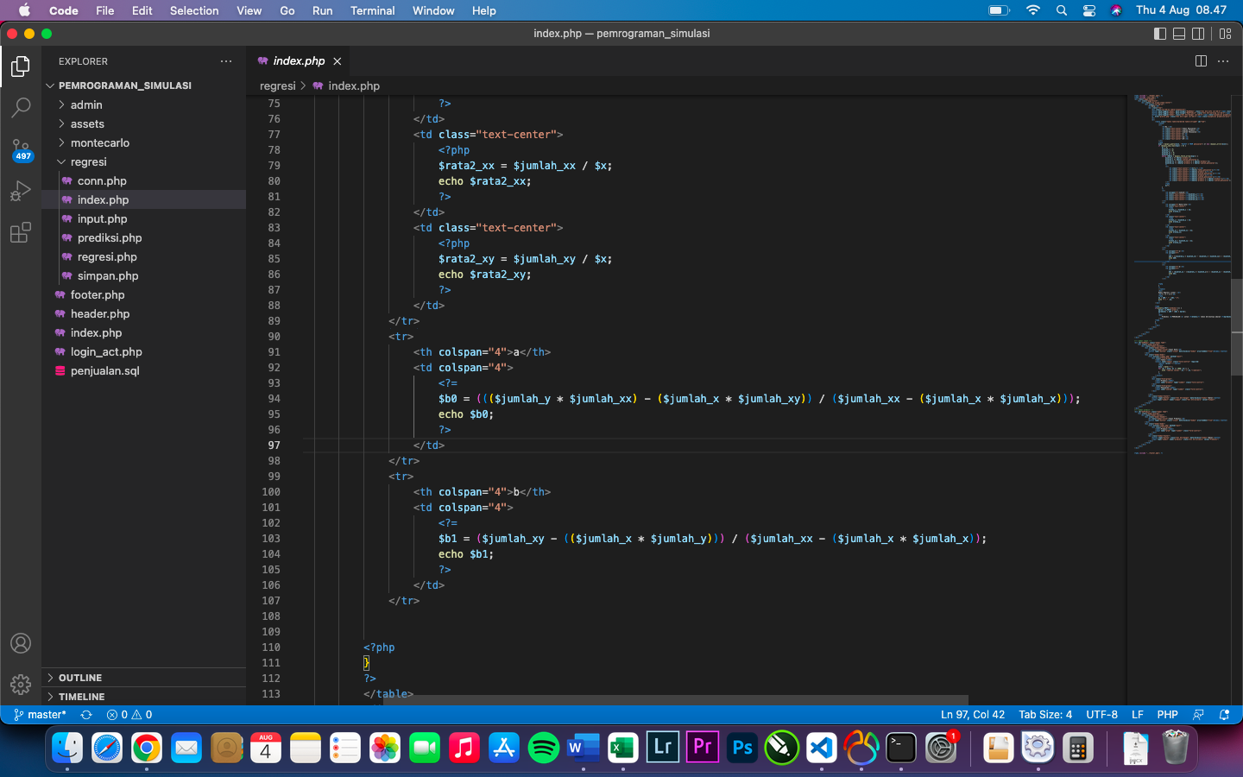

1. Model Regresi

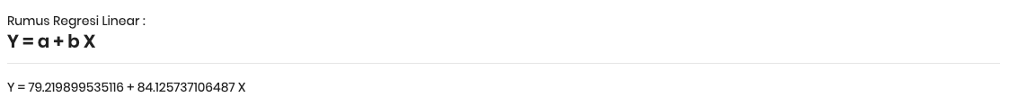  
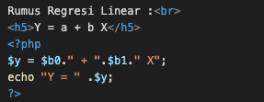

1. Prediksi

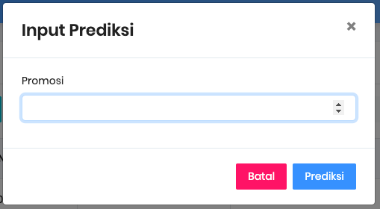

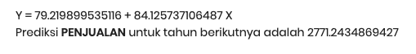

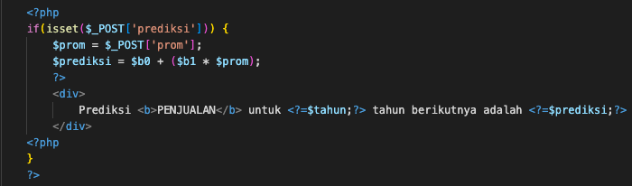

1. MONTECARLO